



**COVID-19**

**Reglur varðandi framkvæmd æfinga**

**(Fimleikasamband Íslands)**

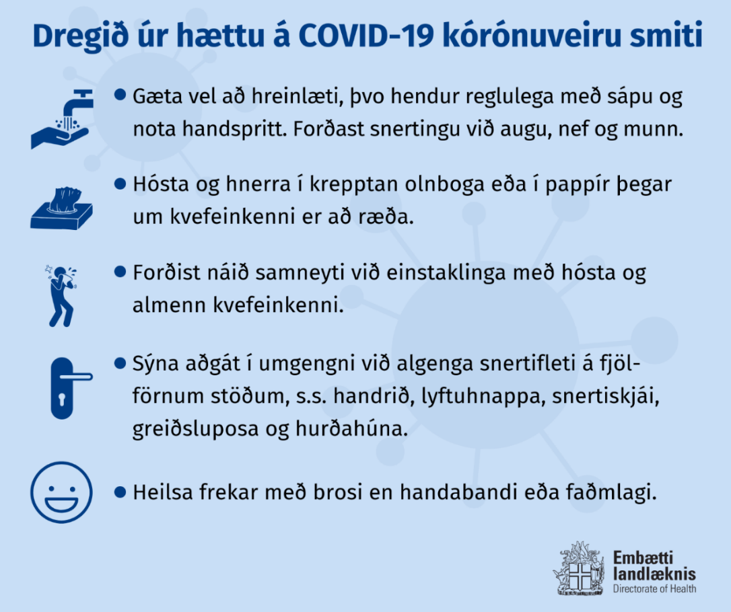

**18. nóvember, 2020**

**Leiðbeiningar þessar verða uppfærðar eftir þörfum**

**Efnisyfirlit**

1. Markmið 3

2. Grundvallarsmitgát 3

3. Þrif 4

4. Búnaður 4

5. Búningsklefar 5

6. Loftræsting 5

7. Gátlisti fyrir æfingar 5

8. Sóttvarnafulltrúi 5

9. Ef grunur um veikindi 6

10. Daglegt líf utan æfinga og keppni 6

11. Ef eitthvað er óljóst 7

12. Frekari upplýsingar um COVID-19 7

13. Viðaukar (lög, reglugerðir og annað) 7

# Markmið

Mikilvægasta vopn samfélagsins gegn COVID-19 eru þær almennu sóttvarnaraðgerðir sem sóttvarnalæknir, embætti landlæknis og almannavarnir hafa kynnt ítarlega síðustu mánuðina.

Markmiðið er að lágmarka áhættuna á að þátttakendur (iðkendur, starfsmenn félaga og allt annað aðstoðarfólk) smitist af COVID-19. Markmiðið er jafnframt og ekki síður að lágmarka smit til annarra, ef einstaklingur innan félags sýkist þrátt fyrir fyrirbyggjandi aðgerðir. Mikilvægt er að öllum iðkendum og aðstoðarfólki sé gert það ljóst að ekki er hægt að útrýma sýkingarhættu að öllu leyti.

Reglur þessar öðlast gildi 18. nóvember 2020 og gilda til og með 1. desember líkt og reglugerð heilbrigðisráðherra nr. 1105/2020 frá 13. nóvember um takmörkun á samkomum vegna farsóttar tilgreinir. Á tímabilinu eru æfingar barna og ungmenna fæddum 2005 og síðar heimilar, keppni er þó ekki heimil meðan reglugerðin gildir. Æfingar og keppni eldri iðkenda (fæddum 2004 og fyrr) hvort sem er innan eða utandyra, með eða án snertingar, eru óheimilar.

Meðan sérstakar reglur gilda um takmarkanir er mikilvægt að skráning iðkenda og annarra sem mæta á æfingar sé nákvæm komi til nauðsynlegra smitrakningaraðgerða. Þátttakandi sem sýkst hefur þarf eins og aðrir að halda sig í einangrun þar til almennt að liðnir eru a.m.k. 14 dagar frá greiningu/jákvæðu sýni (greiningarprófi) og að hann/hún hafi verið einkennalaus í 7 daga eða eftir því sem COVID göngudeild segir til um. Áður en að iðkandi getur hafið æfingar á ný þarf mat læknis til staðfestingar á að hann/hún sé laus við smit samkvæmt fyrirliggjandi leiðbeiningum. Aðrir iðkendur og starfsmenn hlutaðeigandi félags og aðrir aðilar geta þurft að fara í sóttkví í allt að 14 daga (hægt er að stytta sóttkví í 7 daga með sýnatöku).

# Grundvallarsmitgát

* Enginn skyldi mæta á æfingu með einkenni sjúkdóms og hvatt er til sýnatöku ef á við.
* Almenn handhreinsun, þ.e. handþvottur eða notkun handspritts (ef handþvottur er ekki mögulegur).
* Gæta hreinlætis við hósta og hnerra með því að halda fyrir vitin á meðan hóstað er með bréfþurrku, sem er hent strax að notkun lokinni í rusl og hendur þvegnar á eftir. Annars hósta og hnerra í olnbogabót.
* Vönduð þrif og sótthreinsun á sameiginlegum snertiflötum.
* Forðist sameiginlega snertifleti á fjölförnum stöðum.
* Virðið gildandi fjöldatakmarkanir í hverju rými.
* Forðist snertingu t.d. með handarbandi, kossa, faðmlög.
* Grímur koma ekki í stað 2 metra reglu en ber að nota þar sem ekki hægt að virða 2 metra fjarlægð fyrir þjálfara og börn í 8.-10. bekk utan æfingasvæðis. Ekki skyldi nota grímur við íþróttaiðkunina sjálfa.
* Huga að loftræstingu og/eða lofta út þegar hægt er með því að opna hurðir og glugga.
* Takmarka ætti utanaðkomandi aðgang en ef foreldrar fylgja börnum inn í rými skulu þeir virða 2 metra reglu við ótengd börn og aðra fullorðna og bera andlitsgrímu.

|  |  |
| --- | --- |
| **Einkenni COVID-19:** | **Ef iðkandi eða annar einstaklingur innan félags, eða fjölskyldur þeirra, fær einkenni sem geta bent til COVID-19:** |
| * Hiti * Hósti * Andþyngsli * Hálssærindi * Slappleiki * Bein- og vöðvaverkir * Skyndileg breyting eða tap á bragð- og lyktarskyni * Kviðverkir, niðurgangur gerist einnig | * Viðkomandi skal halda sig heima og alls ekki mæta á æfingasvæði. * Hægt er að panta COVID-19 einkenna sýnatöku á heilsuvera.is gegnum “Mínar síður” eða hafa samband símleiðis við heilsugæsluna eða utan dagvinnu við Læknavaktin í síma 1700. * Það er mjög mikilvægt að fara ekki í eigin persónu á heilsugæslu eða Læknavaktina án þess að hringja fyrst. * Heilbrigðisstarfsfólk veitir ráðleggingar um næstu skref ef þarf. |

# Þrif

Umhverfi skal þrifið vandlega því smitefnið frá þeim sem eru hugsanlega sýktir getur borist á yfirborð í umhverfinu. Einnig er margt annað smitefni sem getur borist milli manna og því er mikilvægt að allir gæti að hreinlæti. Sameiginleg rými, snertilfletir og salerni skulu þrifin helst tvisvar á dag en a.m.k. daglega (umhverfisspritt 85%, bleikiklórblanda 500-1000 ppm, Virkon 1%). Auk þess skal minna almenning og starfsmenn á einstaklingsbundnar sóttvarnir, svo sem munnlega, með merkingum eða skiltum.

Við alla innganga skal tryggja aðgang að sótthreinsandi vökva fyrir hendur og eins víða um rými og talin er þörf á.

# Búnaður

Þátttakendur geta haft með sér drykkjarföng (óheimilt að deila drykkjarföngum) og annan búnað ef það á við og skal þá slíkur búnaður aðeins notaður fyrir einstaklinginn. Mælt er með að merkja búnað s.s. vatnsbrúsa. Allur búnaður skal sótthreinsaður fyrir og eftir æfingar.

# Búningsklefar

Ávallt skal virða 2 metra reglu í bún­ings­klefum og á öðrum svæðum utan æfingasvæðis.

Félög skulu tryggja að þátttakendur æfingahópar blandist ekki, annað hvort með nægjanlegu tímabili á milli æfinga eða með því að nota mismunandi inn- og útganga úr æfingasölum. Hvatt er til góðs samráðs við umsjónarmenn íþróttamannvirkja um umgengni og þrif mannvirkja.

# Loftræsting

Sjá upplýsingar og leiðbeiningar um loftræstingu [hér](https://www.landlaeknir.is/servlet/file/store93/item43358/Loftr%C3%A6sting%20og%20Covid-19%2013.10.pdf) á vef embættis landlæknis.

# Gátlisti fyrir æfingar

* Á gildistíma þessara reglna geta að hámarki 25 iðkendur æft saman, auk þjálfara og aðstoðarþjálfara í 5. – 10. bekk.
* Á gildistíma þessara reglna geta að hámarki 50 iðkendur æft saman, auk  þjálfara og aðstoðarþjálfara í 1. – 4. bekk.
* Hver 25 manna hópur hefur 200 m2 til umráða og skal tryggja að engin skörun verði á svæði hópa innan salar.
* Hver 50 manna hópur hefur 200 m2 til umráða og skal tryggja að engin skörum verði á svæði hópa innan salar.
* Í búningsklefum skal virða 2 metra regluna.
* Móttökur eru leyfðar, af því gefnu að þjálfarar verði með grímur.
* Foreldrar sem eru að sækja iðkendur á æfingu bíði fyrir utan mannvirkið.
* Iðkendur yfirgefi salinn og mannvirkið um leið og æfingu lýkur.
* Eingöngu iðkendur, þjálfarar og starfsfólk skal hafa aðgang að æfingum, nefndir hér þátttakendur. Þjálfarar og aðrir starfsmenn skulu virða 2 metra regluna við aðra þátttakendur. Allir þjálfarar skulu nota andlitsgrímu ef ekki er hægt að virða nálægðartakmörk.
* Starfsmenn íþróttamannvirkja skulu ekki vera inni í sal á æfingatíma. Sé það nauðsynlegt skulu þeir nota andlitsgrímu sé ekki mögulegt að halda 2 metra fjarlægð frá þátttakendum.
* Þátttakendum er óheimilt að nota aðra félagsaðstöðu, s.s. eldhús eða aðra sameiginlega aðstöðu. Fundir skulu fara fram með fjarfundarbúnaði. Ef nauðsynlegt er að nýta fundaraðstöðu skal fara að almennum reglum um 2 metra fjarlægð milli aðila og virða þau fjöldatakmörk sem gilda hverju sinni.
* Þátttakendur skulu spritta hendur fyrir og eftir æfingar og sama á við um allan búnað. Sameiginlegir snertifletir skulu sótthreinsaðir á milli æfinga. Fækka skal sameiginlegum snertiflötum í íþróttasölum eins og hægt er, t.d. bekkjum, stólum og öðru slíku.
* Iðkendur þvoi og sótthreinsi hendur á meðan á æfingu stendur aukalega við þrif á undan og eftir handáhöldum.
* Ákvæði um grímuskyldu eiga ekki við um börn sem fædd eru 2008 og síðar.
* Grímuskylda fyrir börn fædd á árunum 2005-2007 á við utan æfingasvæðisins sé ekki hægt að viðhafa 2m regluna.
* Iðkendur ættu ekki að nota andlitsgrímur á æfingum.
* Á gildistímanum verða ekki keppnir í fimleikum.

# Sóttvarnafulltrúi

Hvert félag skal skipa sérstakan **sóttvarnafulltrúa** sem ber ábyrgð á því að farið sé eftir þeim reglum sem nefndar eru í þessu skjali. Það er jafnframt á ábyrgð sóttvarnafulltrúa að tryggja að allir aðilar viðkomandi félagsins séu meðvitaðir um þessar reglur. Sóttvarnafulltrúi skal tryggja að iðkendur, þjálfarar og allt annað aðstoðarfólk og starfsmenn þekki til almennra sóttvarnaraðgerða og að þeim sé fylgt. Sóttvarnafulltrúi ber einnig ábyrgð á því að allir fyrrnefndir aðilar þekki til helstu einkenna COVID-19. Iðkandi eða aðstoðarfólk, sem finnur fyrir einkennum, er óheimilt að umgangast liðsfélaga sína eða annað aðstoðarfólk. Sóttvarnarfulltrúa ber að tryggja að þessu sé fylgt án nokkurra undantekninga. Sérsambönd skulu birta lista yfir sóttvarnafulltrúa félags/viðburðar.

# Ef grunur um veikindi

Ef þig grunar að þú sért með smit ættirðu að halda þig heima og hafa samband símleiðis við heilsugæsluna þína eða í gegnum netspjall á heilsuvera.is, eða Læknavaktina utan dagvinnutíma í síma 1700, til að fá ráð. Einnig er hægt að panta COVID-19 einkennasýnatöku á heilsuvera.is. Ekki á að fara í eigin persónu á læknavakt eða heilsugæslu án þess að hafa samband símleiðis eða í gegnum netspjall.

Ef þig grunar að einhver í þínu nærumhverfi sé smitaður/smituð ættirðu að gæta þess að eiga ekki í nánu samneyti við viðkomandi. Ráðleggið viðkomandi að panta COVID-19 sýnatöku eða hafa samband við heilsugæsluna eða Læknavaktina til að fá ráðleggingar.

# Daglegt líf utan æfinga og keppni

Ef okkur á að takast að halda áfram íþróttaiðkun þurfum við að sameinast um að þátttakendur í íþróttinni lágmarki aðra þætti daglegs lífs sem snúa að öðru en heimilislífi og vinnu. Iðkendur, þjálfarar, dómarar og annað aðstoðarfólk skal því lágmarka samskipti við aðra eins og kostur er. Þetta á sérstaklega við um iðkendur. Í þessu felst m.a. að þessir aðilar ættu almennt að forðast fjölmenna staði eins og veislur, verslanir, veitingastaði, kvikmyndahús, skemmtistaði, bari o.s.frv. Allir þurfa að kynna sér vel þær reglur sem eru í gildi í samfélaginu um takmarkanir á samkomum og huga sérstaklega að persónulegum sóttvörnum.

Iðkendur, þjálfari, dómari eða annað aðstoðarfólk sem á erindi á fjölmenna staði skal ávallt halda a.m.k. 2 metra fjarlægð frá öðrum einstaklingum og íhuga að bera andlitsgrímu ef það er ekki hægt.

Iðkendur ættu að kynna sér reglur um  sóttkví í heimahúsi og fylgja því sem hægt er í daglegu lífi til að vernda fjölskyldur sínar, vinnufélaga og aðra iðkendur. Þeir sem geta unnið í fjarvinnu að fullu eða að hluta ættu að ræða við vinnuveitendur sína um slíkt fyrirkomulag.

Iðkendur, þjálfarar, dómarar og annað aðstoðarfólk skal gæta að almennum sóttvörnum (2 metra reglu, handþvottur og sótthreinsun) á heimilum sínum, á vinnustað og hvar sem þeir eru á meðal fólks. Ef einstaklingur innan heimilis þessara aðila fær einhver einkenni sem bent geta til COVID-19 ætti viðkomandi án tafar að einangra sig þar til framkvæmt hefur verið veirupróf og niðurstaða liggur fyrir. Ekki skal mæta á heilbrigðisstofnun heldur hringja á undan í heilsugæslu en á Læknavakt utan dagvinnutíma (sími 1700), láta vita og gera ráðstafanir fyrir sýnatöku. iðkandi sem sýkst hefur þarf eins og aðrir að halda sig í einangrun þar til liðnir eru a.m.k. 14 dagar frá greiningu/jákvæðu sýni (greiningarprófi) og að hann/hún hafi verið einkennalaus í 7 daga. Áður en að iðkandi getur hafið æfingar og keppni á ný þarf mat læknis til staðfestingar á að hann/hún sé laus við smit samkvæmt fyrirliggjandi leiðbeiningum. Aðrir iðkendur og starfsmenn hlutaðeigandi félags geta þurft að fara í sóttkví í allt að 14 daga (hægt er að stytta sóttkví í 7 daga með skimun).

# Ef eitthvað er óljóst

Ábyrgðaraðili þessara leiðbeiningar og sóttvarnarfulltrúi Fimleikasambandsins er:

Sólveig Jónsdóttir

[solveig@fimleikasamband.is](mailto:solveig@fimleikasamband.is)

895-8880

# Frekari upplýsingar um COVID-19

* [landlaeknir.is](https://www.landlaeknir.is/koronaveira/)
* [covid.is](http://www.covid.is)
  + <https://www.covid.is/kynningarefni>

# Viðaukar (lög, reglugerðir og annað)

Reglugerð um takmörkun á samkomum vegna farsóttar nr. 1105/2020 útgefin 13. nóvember 2020

<https://www.stjornarradid.is/library/04-Raduneytin/Heilbrigdisraduneytid/ymsar-skrar/Regluger%c3%b0%20um%20takm%c3%b6rkun%20%c3%a1%20samkomum%20fr%c3%a1%201811.pdf>

Minnisblað sóttvarnarlæknis frá 11. nóvember vegna reglugerðar um takmörkun á samkomum vegna farsóttar

<https://www.stjornarradid.is/library/04-Raduneytin/Heilbrigdisraduneytid/ymsar-skrar/Minnisbla%c3%b0%20s%c3%b3ttvarnal%c3%a6knis%20dags.%2011.%20n%c3%b3v.pdf>

Reglugerð um takmörkun á skólastarfi vegna farsóttar nr. 1106/2020 útgefin 13. nóvember

<https://www.stjornarradid.is/library/04-Raduneytin/Heilbrigdisraduneytid/ymsar-skrar/Regluger%c3%b0%20um%20takm%c3%b6rkun%20%c3%a1%20sk%c3%b3lastarfi%20fr%c3%a1%201811.pdf>

Reglugerð um (1.) breytingu á reglugerð nr. 1106/2020 um takmörkun á skólastarfi vegna farsóttar

<https://www.stjornartidindi.is/Advert.aspx?RecordID=c223c7b1-55b2-435b-ab18-312c7f79897e>

Leiðbeiningar um rými má finna á vef landlæknisembættisins: <https://www.landlaeknir.is/servlet/file/store93/item42262/Lei%C3%B0beiningar%20um%20s%C3%B3ttvarnah%C3%B3lf%2006.08.2020%20GA.pdf>

Sýkingavarnir og þrif:

<https://www.landlaeknir.is/servlet/file/store93/item43086/COVID-19%20s%C3%BDkingavarnir%20og%20%C3%BErif%2014.09.2020.pdf>